RK100 开发过程总结文档

1. **产品介绍**

1.产品名称：智能中控主机调试工具RKC-T；

2.产品定位：用于RK100产品的配置修改、指令学习、设备调试；

1. **开发模块内容**

密码修改：

1.密码修改需二次确认，支持明文显示密码；

a.密码修改规范满足科达密码规范要求；

b.二次输入需提示密码与一次输入的密码是否一致；

c.提供强弱口令的指示（网呈规范）；

1. **开发效果**

设计效果图：

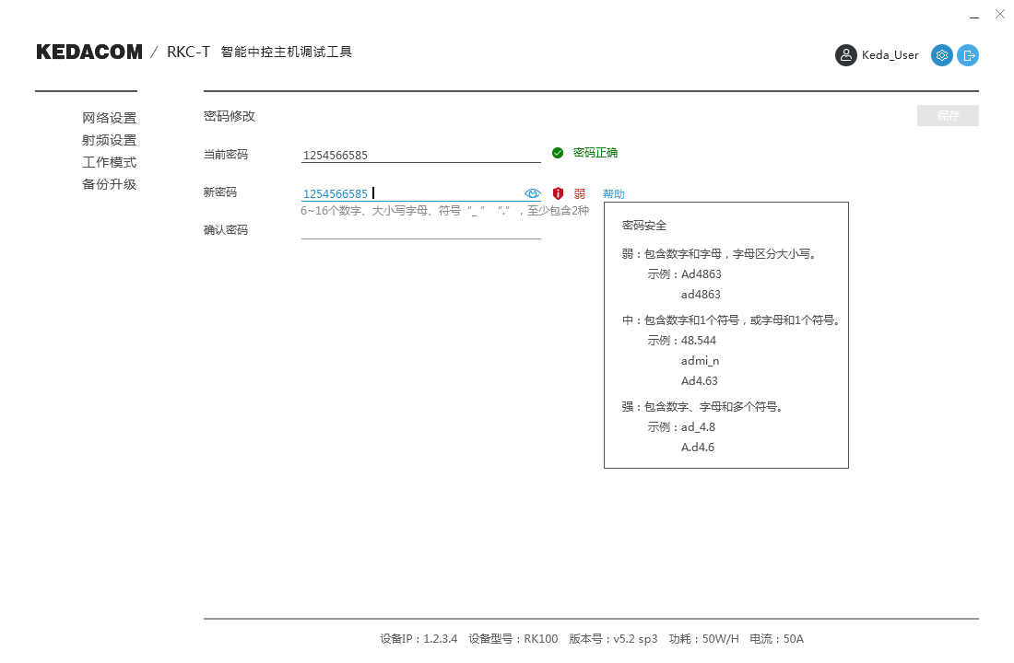

实际实现效果图：

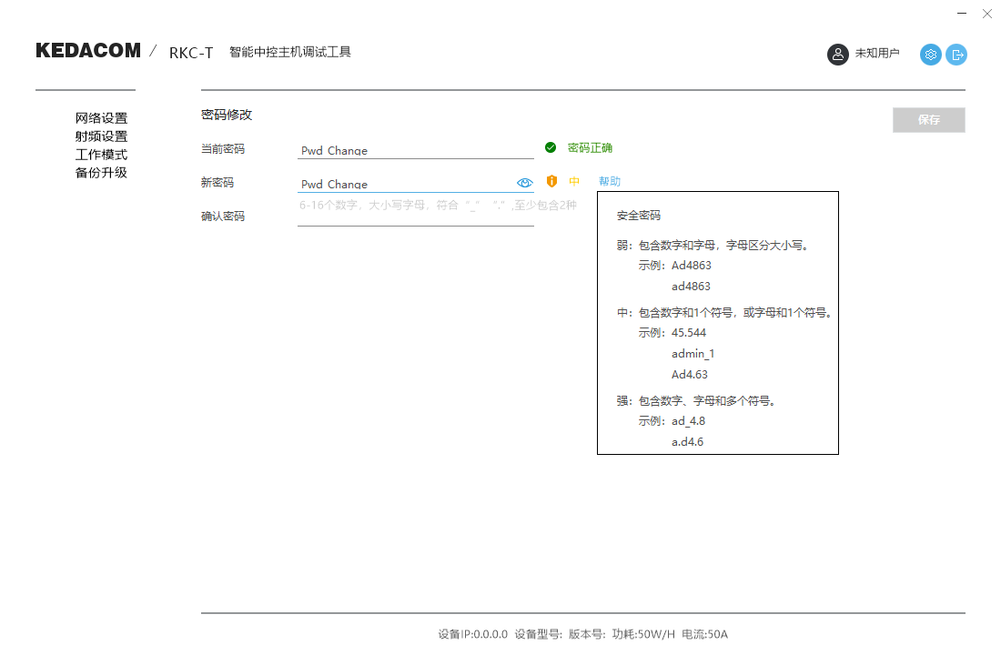

1. **开发关键点**
2. 多窗口的切换；
3. xml书写，界面显示效果的提升；
4. 交互逻辑的合理性，考虑多种异常操作情景，提升稳定性
5. **开发约束**

利用Duilib进行界面设计和消息交互。

1. **开发总结**

开发前期，参照设计文档与要求，有许多开发细节部分存在不明确问题。例如，edit控件在密码输入结束后，密码正确性的判定，是在该输入框失去焦点时，还是在下个输入框聚焦时，开发逻辑存在二义性。由于密码需要支持明码显示控制，在响应明码显示时，输入框先失去焦点，若此时采取密码正确性的判定，则与纯响应明码显示操作存在逻辑冲突，故采取在聚焦下个输入框或控件时，进行密码正确性判定较为合理。同时，界面显示的细节参数也不全面，也需要找对应的接口人再次确认。

开发中期，在调试过程中，多人共享同一设备做调试，存在抢占资源的情况，为了提升开发效率，对于纯界面设计，修改部分代码，跳过设备登陆认证，不借助设备，首先完成界面逻辑的设计，之后增加业务消息处理代码，还原代码逻辑，再借助设备，完成最后的联调。

开发后期，审视代码并做优化，排查了许多bug问题，确保自测充分且功能完善后，代码提交入库。

综上所述，本次的功能开发工作，让我收获良多。

首先，开发前期的任务解读和认识的充分性显得尤为重要。对于开发需求不明确的地方，或设计逻辑存在问题的部分，需要尽快沟通和确认。其次，开发过程中，为了提高开发效率，需要尽快寻求方法解决耦合性较大的部分，开发人员的灵动性力争最大化。最后，自身代码的审视和排查工作，是减少bug产生和提高代码质量的有效方式，不可忽略。